林芝地区二高2018-2019学年第二学期第1次月考
化学试卷
分值：100分 考试时间：100分钟
注意事项：
1．答题前填写好自己的姓名、班级、考号等信息
2．请将答案正确填写在答题卡上

第I卷（选择题）

一、单选题（每题3分，总共60分）
1．下列表示电子式的形成过程正确的是（ ） （ ）
A．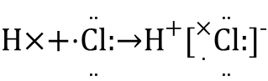
B．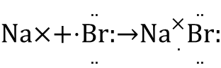
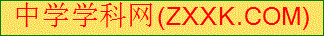C．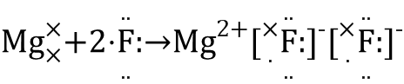
D．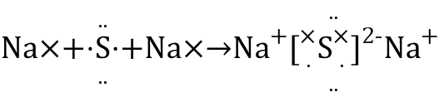
2．下列关于元素周期表的叙述，错误的是（ ）
A．镁是第IIA族元素
B．第IA族元素全部是金属元素
C．0族都是稀有气体元素
- 第3周期中既有金属元素又有非金属元素
3．下列各组元素性质或原子结构的递变的叙述中不正确的是（ ）
A．Na、Mg、Al原子最外层电子数依次增多
B．P、S、Cl元素最高正化合价依次增大
C．N、O、F得电子能力依次减弱
D．Li、Na、K失电子能力依次增强
4．下列物质中，既含极性共价键又含非极性共价键的化合物是（ ）
A．NH₄Cl B．Cl₂ C．H₂O₂ D．CCl₄
5．某元素X的气态氢化物的分子式为H₂X，该元素的最高价氧化物对应的水化物的分子式可能是（ ）
A．H₂XO₃ B．H₂XO₄ C．H₄XO₄ D．H₃XO₄
6．下列化合物含有离子键的是（ ）
A．Cl₂ B．CO₂ C．NaCl D．CH₄
7．A、B、C均为短周期元素，A、B同周期， A、C的最低价离子分别为A^{2－}和C－，其中B²⁺ 和C－具有相同的电子层结构，下列说法中正确的是（ ）
A、 C元素的最高正价为+7价 B、原子半径：A＞B＞C
C、离子半径：A^{2－}＞ C－＞ B²⁺ D、非金属性：A＞C
8．下列物质属于共价化合物的是（ ）
A．O₂ B．HCl C．Na ₂O D．CaCl₂
9．已知氧元素的原子结构示意图为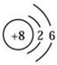，试推测其在元素周期表的位置为（ ）
A．第二周期IIA族 B．第三周期IIA族
C．第二周期VIA族 D．第三周期VIA 族
10．下列离子半径最小的是（ ）
A．O²⁻ B．Na⁺ C．A1³⁺ D．Cl⁻
11．下列化学用语表示正确的是（ ）
A．水的电子式：
B．碳-14的原子符号为：
C．铝的原子结构示意图：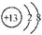
D．硫酸钠的电离方程式：Na₂SO₄ = 2Na⁺ + SO₄^{2—}
12．Mg和Mg²⁺两种粒子中，不相同的是（ ）
①核内质子数 ②核外电子数 ③最外层电子数 ④核外电子层数[来源:学.科.网Z.X.X.K]
A．①②③ B．①②④ C．①③④ D．②③④
13.下列各组化合物的性质比较，不正确的是（ ）
A．酸性：HClO₄＞HBrO₄＞HIO₄ B．稳定性：PH₃＞H₂S＞ HCl
C．非金属性：F＞O＞S D．碱性：NaOH＞Mg(OH)₂＞Al(OH)₃
14．为纪念俄国化学家门捷列夫，人们把第101号元素（人工合成元素）命名为钔。该元素最稳定的一种原子为${}_{\text{101}}^{\text{258}}{}\text{Md}$ ，关于该原子下列说法正确的是（ ）[来源:学&科&网]
A．质子数是258 B．质量数是101
C．中子数是157 D．电子数是359
15．下列关于原子结构的叙述正确的是（ ）
A．所有的原子核都是由质子和中子组成的
B．原子的最外层电子数可以超过8个
C．稀有气体的最外层电子数均为8
D．所有主族元素的最外层电子数都等于其主族序数
16．下列关于化学键的叙述，正确的一项是（ ）
A．离子化合物中一定含有离子键
B．单质分子中均不存在化学键
C．离子化合物中一定没有共价键
D．含有共价键的化合物一定是共价化合物
17．下列原子半径最大的是( )
A．氟 B．氯 C．溴 D．碘
18．简单原子的原子结构可用下图的表示方法来形象表示，其中表示质子或电子，表示中子。则下列有关①②③的叙述中正确的是（ ）
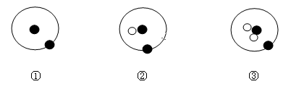
A．①、②、③互为同位素 B．①、②、③互为同素异形体
C．①、②、③是三种化学性质不同的粒子 D．①、②、③具有相同
19．元素周期表中国某区域的一些元素多用于制造半导体材料，它们是（ ）
- 左下方区域的金属元素
- 金属元素和非金属元素分界线附近的元素
- 右上方区域的非金属元素
- 稀有气体元素
20．X、Y、Z都是短周期元素，在元素周期表中的位置如图所示,下列有关说法正确的是( ) 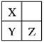
A．原子半径：Z>Y>X
B．氢化物的稳定性：X>Y、Z>Y
C．最高价氧化物对应的水化物酸性：Y>X
D．三种元素形成的简单离子的半径：X<Y<Z

第II卷（非选择题）
二、非选择题（40分）
21．用电子式表示：（共10分）
（1）N₂_________________ （2分）
（2）CO₂_____________________（2分）
（3）Na ₂O₂________________________________（2分）
（4）H₂O分子的形成过程：________________________________________（4分）
22．A、B、C、D、E为短周期元素，在周期表中所处的位置如下图所示。A、C两种元素的原子核外电子数之和等于B原子的质子数，B原子核内质子数和中子数相等。（共12分）
A |  | C
D | B | E
（1）写出三种元素符号A________、B _______、C_______。
（2）B元素位于元素周期表中第______周期，_______族。（每空1分）
（3）比较B、D、E三种元素的最高价氧化物的水化物酸性最强的是______（填化学式）。
（4）C原子结构示意图为________________。
23．下表列出了①～⑨九种元素在周期表中的位置。（每空2分，共18分）
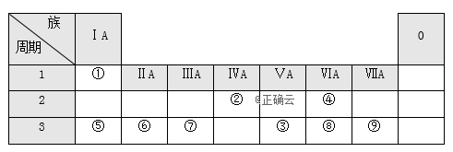
请按要求回答下列问题：
（1）元素⑦的原子结构示意图______________________。①、④按原子个数比为1：1组成的分子的电子式____________________；由②、④两种元素组成的一种化合物的化学式是________________；
（2）⑤⑥两种元素的原子半径由大到小的顺序是____________（填元素符号）。
（3）⑧的最高价氧化物对应的水化物（含氧酸）是________（填化学式）。
（4）元素③的气态氢化物是___________（填化学式）。
（5）元素⑦的最高价氧化物对应的水化物与氢氧化钠反应，其离子方程式为_________________________________________。
（6）元素①、④、⑤两两之间可以形成两种类型的化合物，写出一种共价化合物的化学式__________________ ；一种离子化合物的化学式_________。

一、选择题：（每个2分，总共60分）
1 | 2 | 3 | 4[来源:学|科|网] | 5 | 6 | 7 | 8 | 9 | 10
D | B | C | C | B | C | C[来源:学科网] | B | C | A
11 | 12 | 13 | 14 | 15 | 16 | 17 | 18 | 19 | 20
D | D[来源:Zxxk.Com] | B | C | D | A | D | A | B | B

二、非选择题（每空2分，共40分）
21.（1） ∶N N∶
（2）
（3） Na⁺[]²⁻Na⁺
（4）${\text{2H}}_{ }^{\text{.}}H+{}_{ }^{\text{.}}{}{\overset{¨}{O}}_{ }^{\text{.}}\overset{¨}{O}→{\text{2H}}_{X}^{\text{.}}{\overset{¨}{O}}_{X}^{\text{.}}H$
22．（1）N ，S ，Cl （2）三 ⅥA
（3）HClO₄ （4）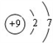
23．（1）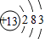 CO₂
（2）Na>Mg （3） H₂SO₄ （4） H₂S
（5）Al(OH)₃+OH－＝AlO₂－+2H₂O
（6） H₂O Na₂O

